**Тема: Добування кисню в лабораторії та промисловості. Реакція розкладу. Поняття про каталізатор. Способи збирання кисню. Доведення наявності кисню**

**Мета**: ознайомити учнів з Оксигеном як хімічним елементом. Поглибити їх знання про кисень як просту речовину. Ознайомити учнів зі складом молекули кисню, його фізичними властивостями. Формувати в учнів уявлення про реакції розкладу та про прискорювачі хімічних реакцій – каталізатори на прикладі реакцій одержання кисню.

Розвивати в учнів аналітичне, логічне мислення, комунікативні компетенції.

Виховувати інтерес до хімічної науки, до культури хімічного експерименту.

**ХІД УРОКУ**

**1.Організаційна частина.**

**2.Перевірка домашнього завдання.**

**3. Актуалізація опорних знань і мотивація навчальної діяльності.**

Елемент Оксиген є найпоширенішим у земній корі. На атоми Оксигену припадає майже половина всієї маси земної кори.

Вміст елемента часто виражають атомною часткою, тобто відношенням кількості атомів даного елемента до кількості атомів усіх елементів. Атомна частка Оксигену у земній корі кладає 58%.

Оскільки гідросфера складається з води Н2О, у якій розчинені невеликі кількості різних речовин, то зрозуміло, що в гідросфері Оксиген є найпоширенішим елементом за масою.

В організмі людини Оксиген теж впевнено тримає першість за масою. Масова частка Оксигену тут коливається в межах від 60 до 65%.

Отже, Оксиген є найпоширенішим за масою елементом у літосфері, гідросфері, другим за поширеністю в атмосфері. Також на Оксиген припадає більша частина маси тіла людини.

Про роль та значення кисню для живих організмів написані тисячі наукових праць, статей, книг. Всі ми дихаємо киснем, а в безкисневій атмосфері все живе загинуло б (за винятком лише деяких бактерій, що існують без кисню).

**4. Засвоєння нових знань.**

Сьогодні на уроці ми ознайомимося з основними способами одержання кисню в лабораторних та промислових умовах. **(слайд №2 Презентації)**

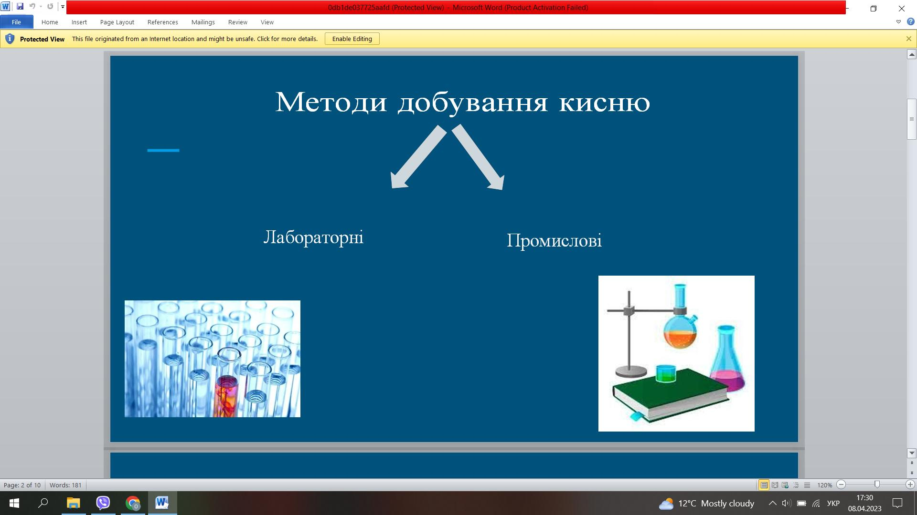

**Перегляд фрагменту відеофільму «100 великих відкриттів»**

**([Посилання №1](https://www.youtube.com/watch?v=Cbx86M5W8rk))**

Ознайомимося з лабораторними способами одержання кисню.

1.Розкладання калій перманганату KMnO4 **(слайд №3 Презентації)**

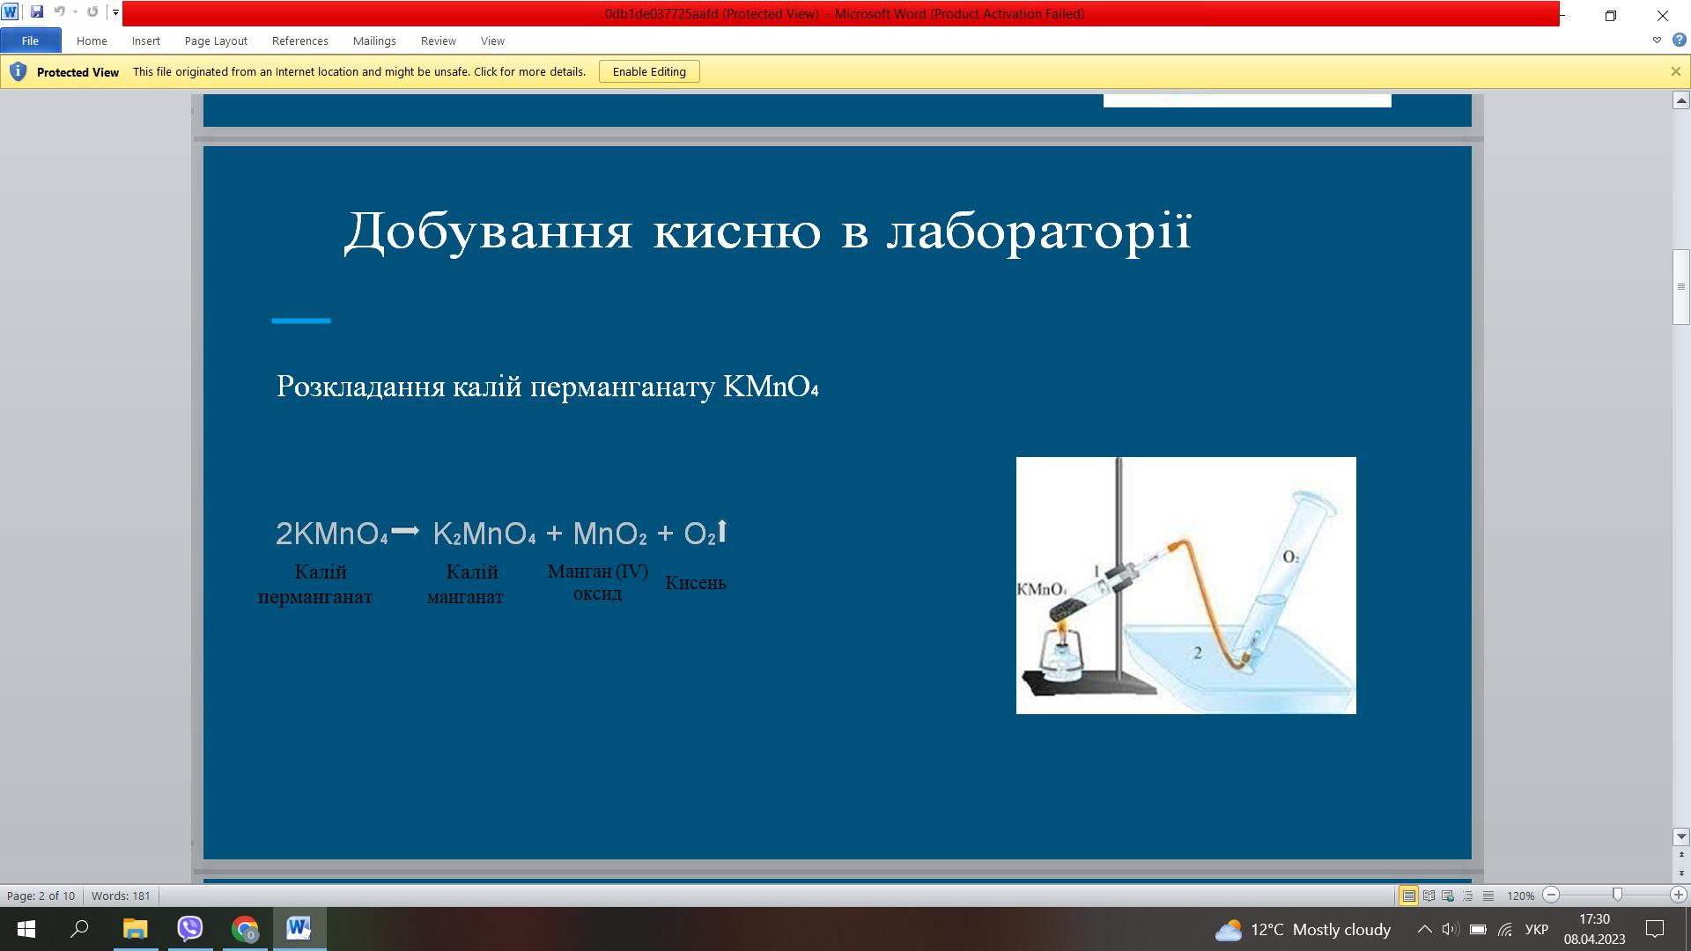

**Калій перманганат являє собою чорно-фіолетові кристали зі специфічним блиском. Невелику кількість порошку ка­лій перманганату помістимо в пробірку.**

**Щоб уникнути розкидання порошку, в пробірку слід помістити ватний тампон.**

**Для того щоб почалася реакція, пробірку необхідно нагріти при­близно до 230 °С. Порошок поступово нагрівається і починає роз­тріскуватися — відбувається реакція:**

**2КМnO4 -= К2МnO4 + МnO2 + O2↑**

**Перегляд навчального відео ([посилання №2](https://www.youtube.com/watch?v=Ys4ARLuVmp4))**

2.Розкладання оксидів важких металів HgO **(слайд №4 Презентації)**

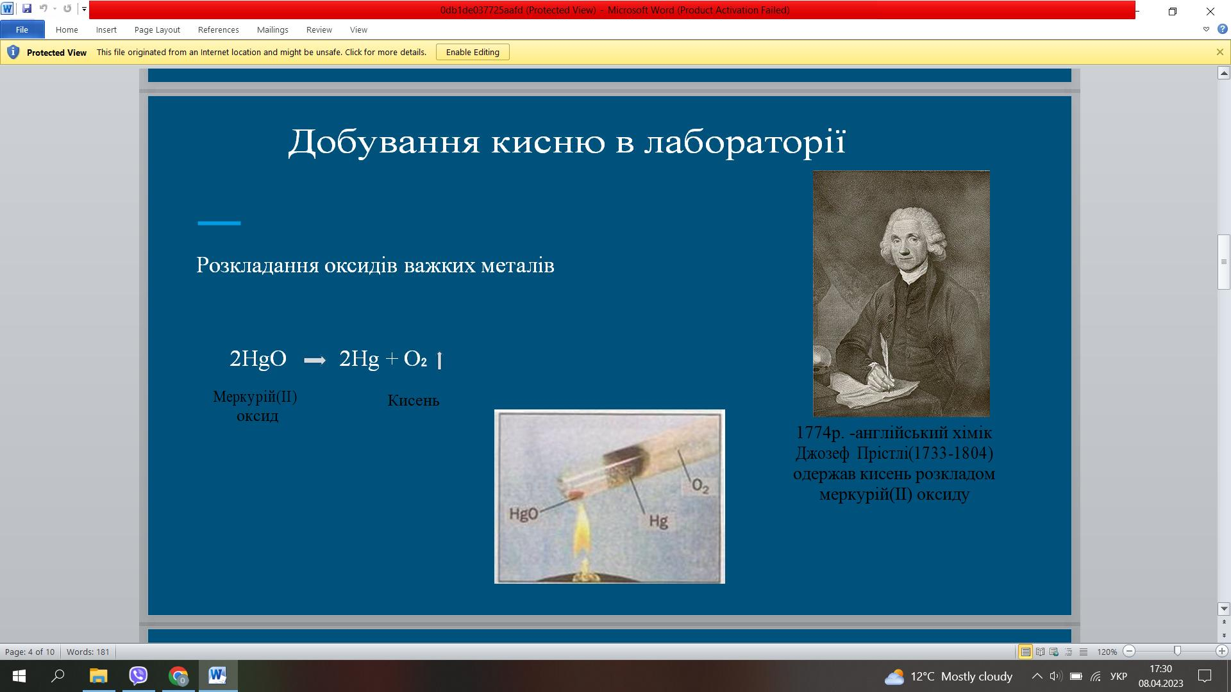

**Англійський хімік Дж.Прістлі добув кисень у чистому вигляді за допомогою експерименту.**

**У 1774 році  він  помістив оксид ртуті в свою камеру для експериментів( див. малюнок).**

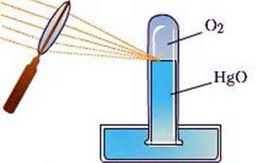

**Він розжарив меркурій оксид, фокусуючи сонячне проміння лінзою.**

**На стінках приладу з"явилися крапельки металічної ртуті та виділився газ.**

**Коли він проводив досліди з отриманим газом, то побачив, що свічка розгорається в ньому сильніше, тоді як всі гази отримані ним раніше перешкоджали горінню.**

**Прістлі відкрив те, що пізніше буде названо киснем.**

**3.Розкладання гідроген пероксиду H2O2 (слайд №5 Презентації)**

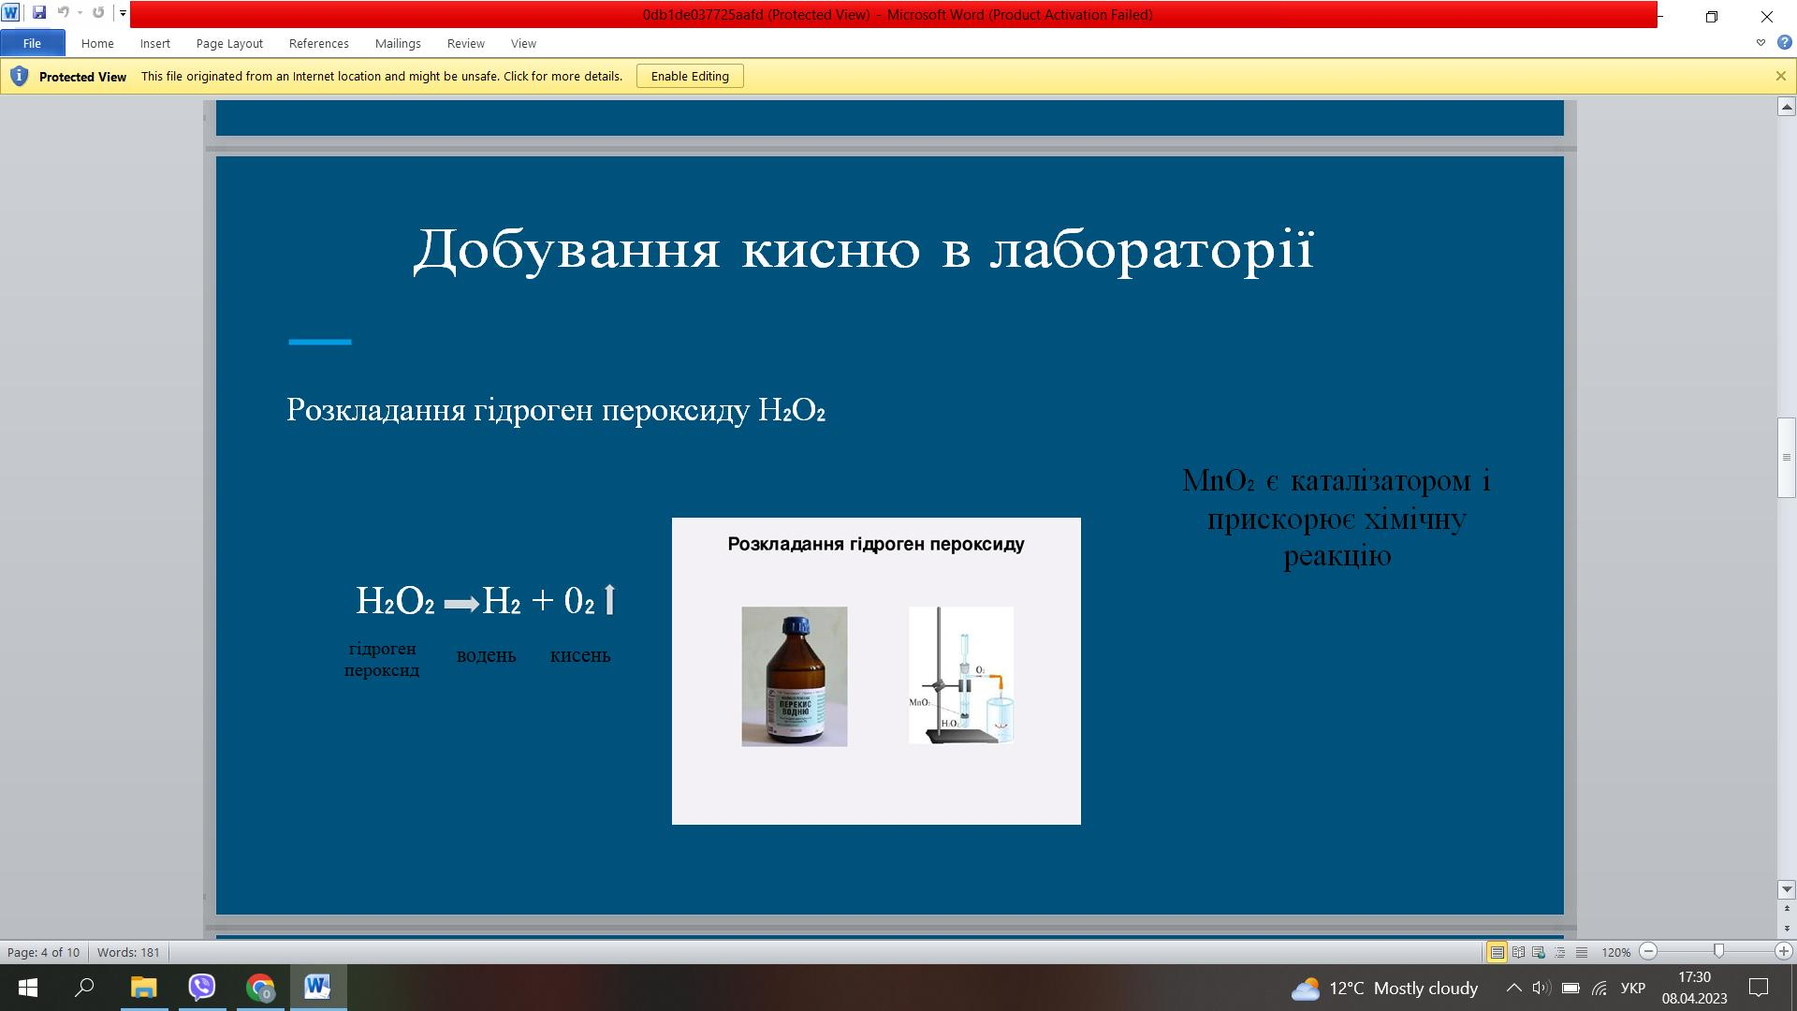

**2H2O2 = 2H2O + O2↑;**

**Гідроген пероксид розкладається за звичайних умов, але цей процес відбувається надто повільно.**

**Тому в розчин гідроген пероксиду  слід додати невелику кількість манган(ІV) оксиду МnO2, тоді рідина ніби спінюється, «закипає», – це означає виділення кисню.**

**Перегляд навчального відео (**[**посилання №3**](https://www.youtube.com/watch?v=Qw43cxwbNbQ)**)**

4. Кисень виділяється під час нагрівання селітри KNO3 **(слайд №6 Презентації)**

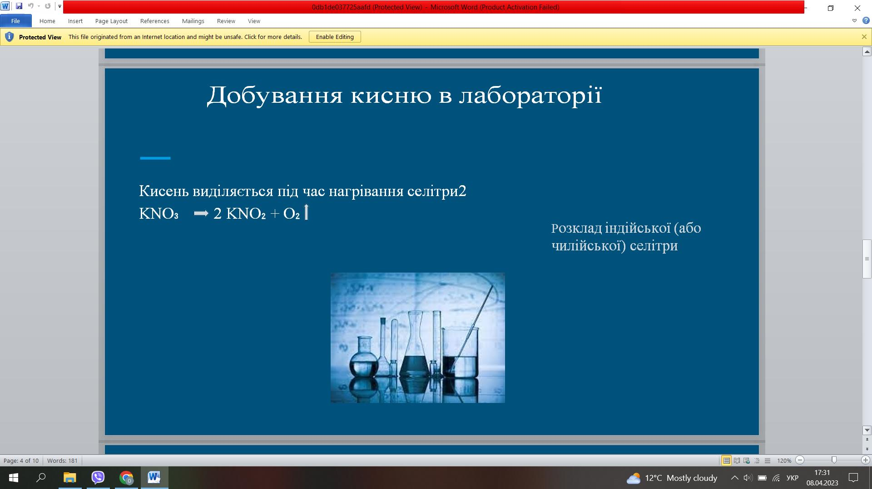

**У 1772 р. шведський фармацевт Карл Вільгельм Шеєле одержав кисень під час розкладання селітри KNO3,  і назвав його** «вогненне повітря».

2КNO3 = 2KNO2 + O2↑

**Перегляд навчального відео (**[**посилання №4**](https://www.youtube.com/watch?v=oTjFNrsc8nY)**)**

Існує два методи збирання кисню: метод витіснення повітря та метод витіснення води. **(слайд №7 Презентації)**

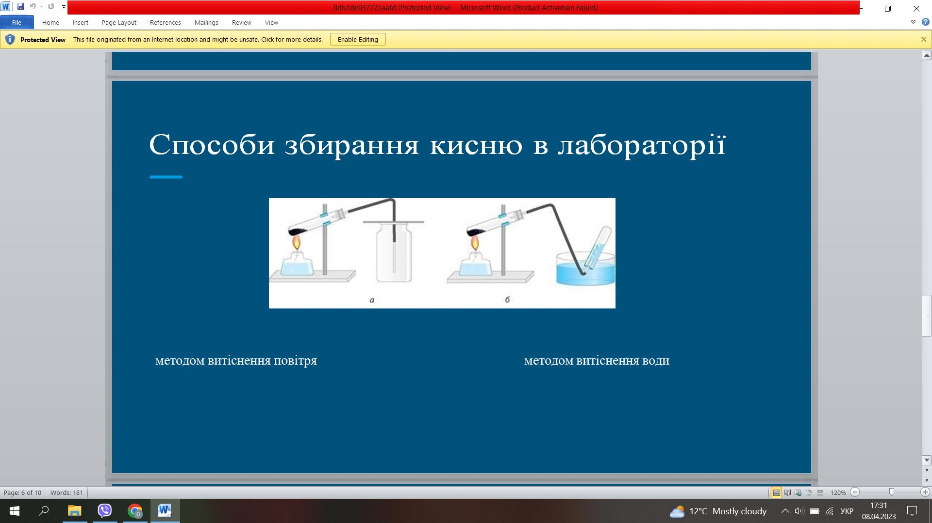

***а) метод витіснення повітря***

Так як кисень важчий за повітря, то потрібно посудину-приймач тримати дном донизу. Кисень буде опускатися на дно, витісняючи повітря, яке міститься в посудині.

***б) метод витіснення води.***

Посудину-приймач заповнюють водою до верху. Закривають та перевертають до верху дном. Опустивши отвір посудини у кристалізатор з водою, її відкривають під водою, вода залишається у посудині. Знизу через трубку надходить кисень, який піднімається вгору, виштовхуючи воду.

Ознайомимося з промисловими способами одержання кисню **(слайд №8 Презентації)**

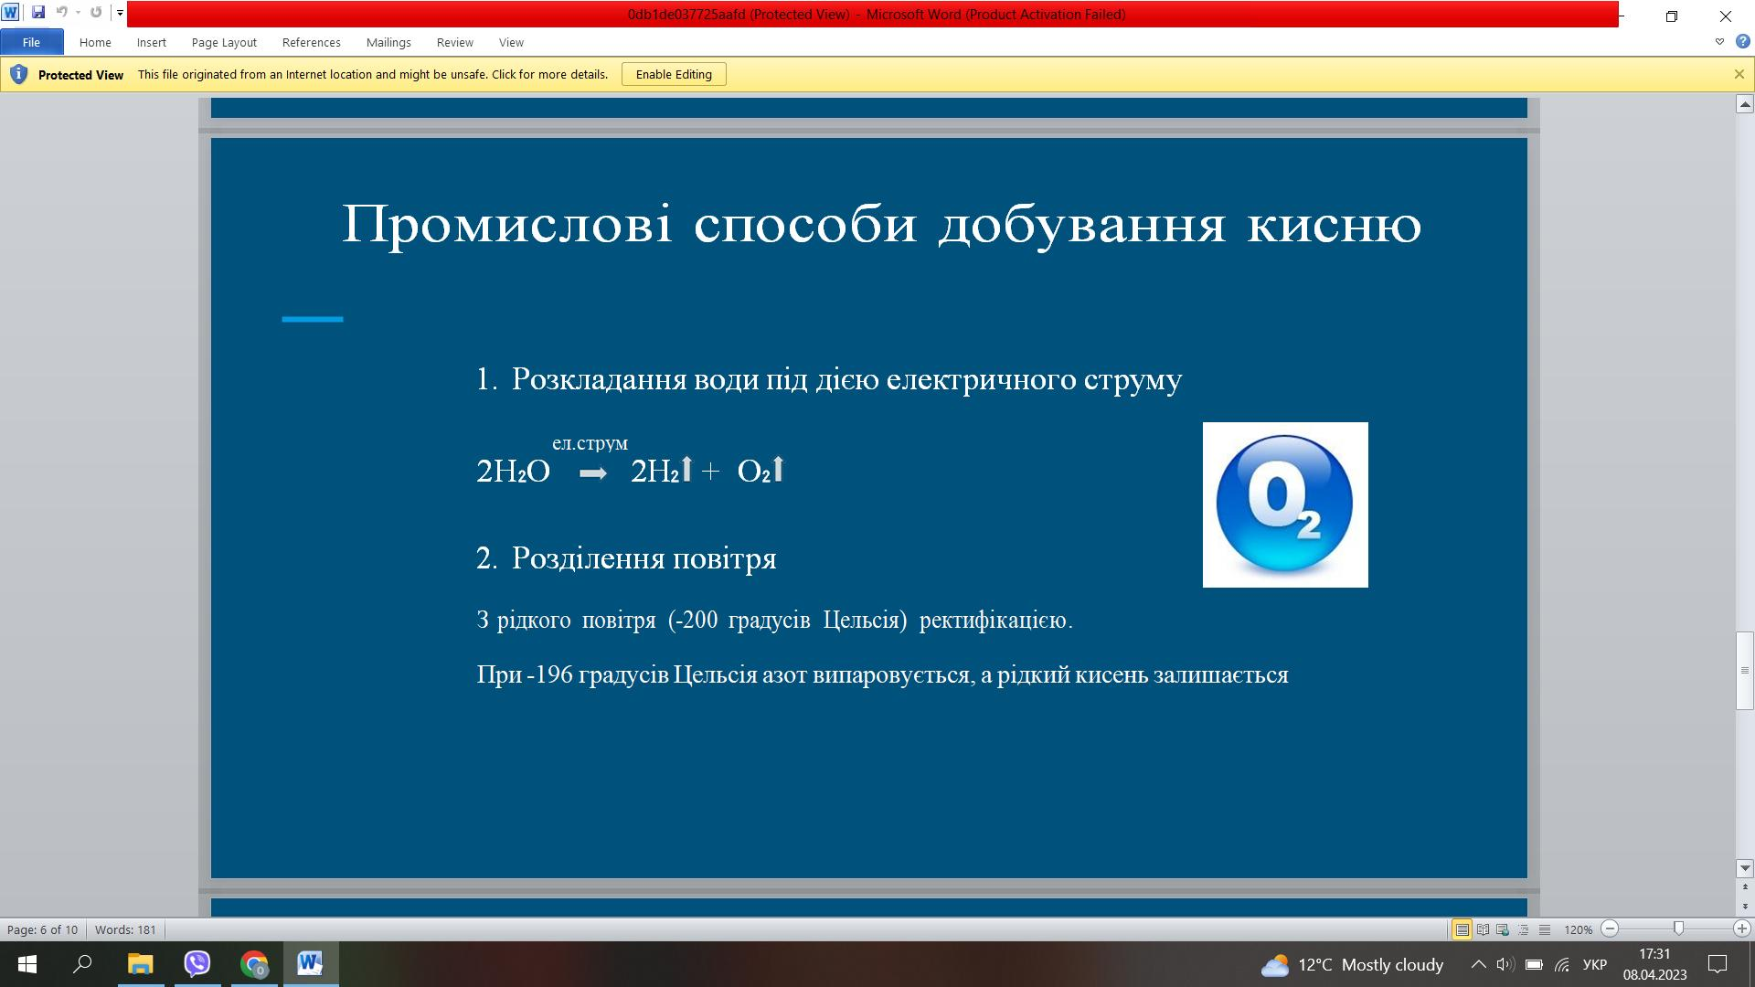

**1. У промисловості велику кількість кисню добувають**із рідкого повітря**розрідженням (ректифікацією).**

**Повітря охолоджують до -200ОС, а потім поступово нагрівають. При -196ОС азот випаровується, а рідкий кисень залишається.**

**Виникає запитання : Чому даний метод не можна назвати хімічним?**

**Та тому, що кисень відокремлюється із суміші газів.**

**2.** **Часто в промисловості кисень добувають** із води***.***

**Під дією елек­тричного струму вода розкладається на дві прості речовини — кисень і водень.**

**Цей процес називають електролізом:**

**2Н2О —>  2Н2↑ + О2↑**

**Електроліз води відбувається повільно і потребує значних витрат електрики, але добутий кисень є чистим, тому в де­яких випадках цей метод є доцільним.**

**Добутий газуватий кисень потрібно зберігати у спеціальних сталевих балонах під високим тиском, так він буде займати менше місця. Стальні балони фарбують у синій колір.**

Поняття про каталізатор **(слайд №9 Презентації)**

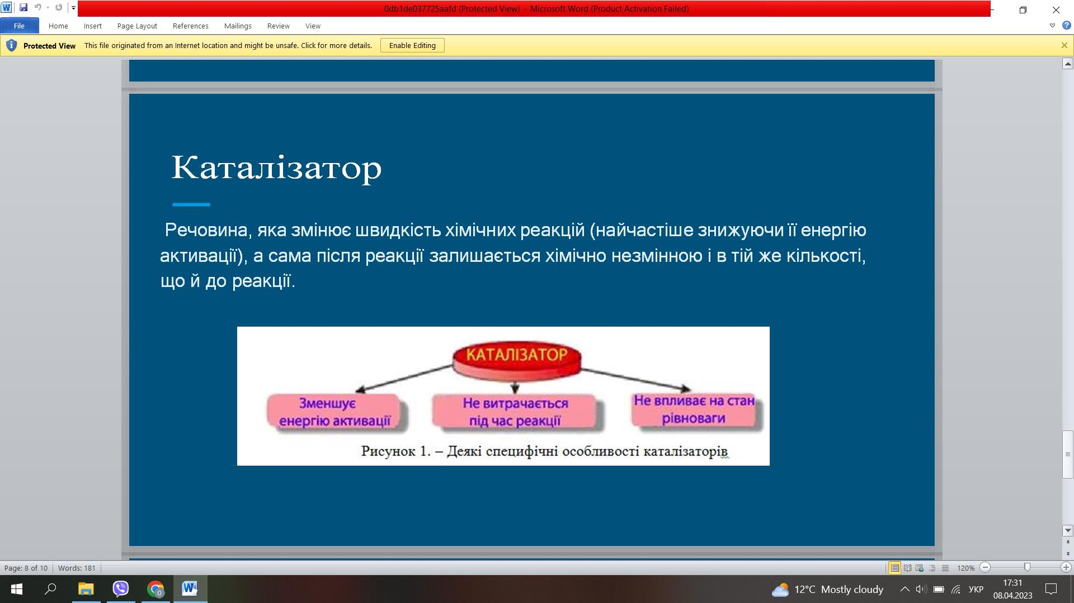

Каталіза́тор — речовина, яка змінює швидкість хімічних реакцій, а сама після реакції залишається хімічно незмінною і в тій же кількості, що й до реакції.

Не всі оксигеновмісні речовини під час нагрівання швидко розкладаються з виділенням кисню. У такому випадку, щоб прискорити реакцію, використовують каталізатор. Наприклад, манган(ІV) оксид МnO2 прискорює розкладання гідроген пероксиду Н2O2:  
 2Н2O2  =  2Н2O + O2

Каталізатори широко використовуються у промисловості. Вони дають змогу підвищувати продуктивність хімічних процесів, а значить економічніше вести виробничі процеси.

Реакції розкладу **(слайд №10 Презентації)**

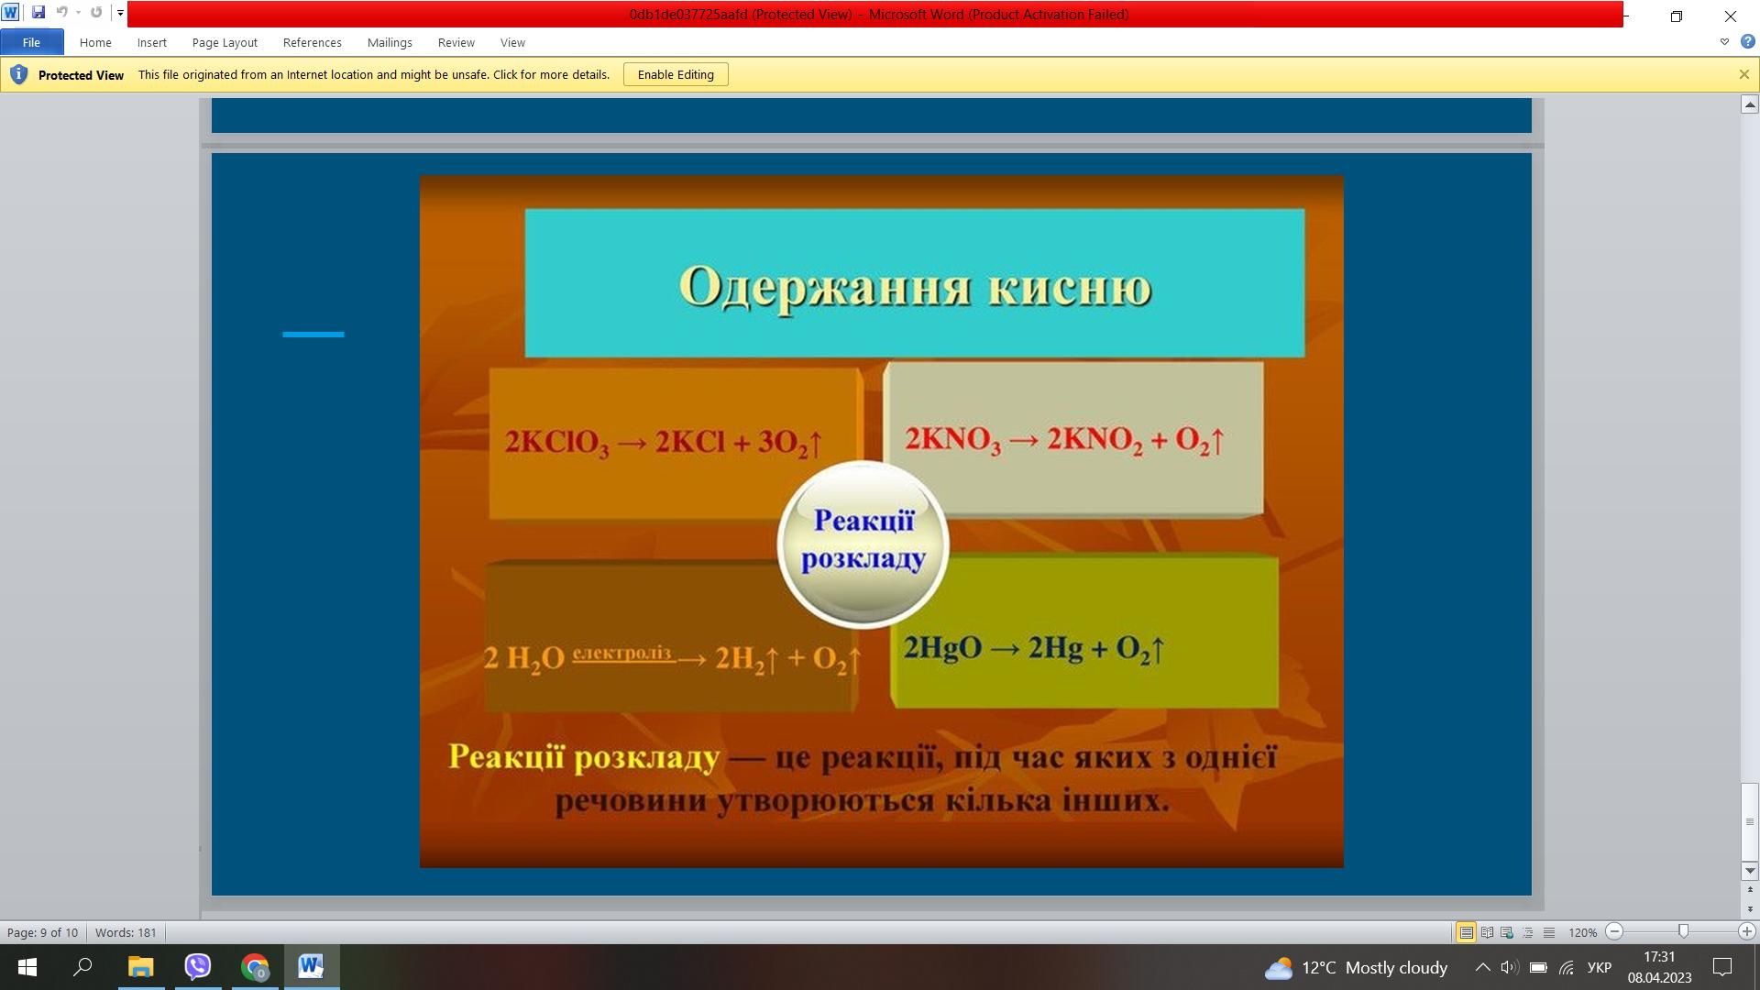

Хімічні реакції, під час яких з однієї речовини утворюються дві або більше нових речовин, називаються **реакціями розкладу**.

Проаналізувавши хімізм процесів добування кисню, можна зобити висновок про те, що всі вони є прикладами реакцій розкладу.

**5. Узагальнення й систематизація знань.**

1. Дайте характеристику Оксигену як хімічному елементу.

2. Дайте характеристику кисню як простій речовині.

3. Які способи добування кисню ми сьогодні розглянули?

4. Яка роль каталізаторів у хімічних реакціях?

**6. Підсумок уроку.**

**7. Домашнє завдання.**